## 实验任务

1. 编写shell脚本程序获取环境变量并输出
2. 编写包含控制语句的shell脚本程序

## 实验步骤

1. 编写shell脚本程序，并运行

|  |
| --- |
| #!/bin/bash  echo hello $USER:HOSTNAME  echo "goodbye,$USER"  date |

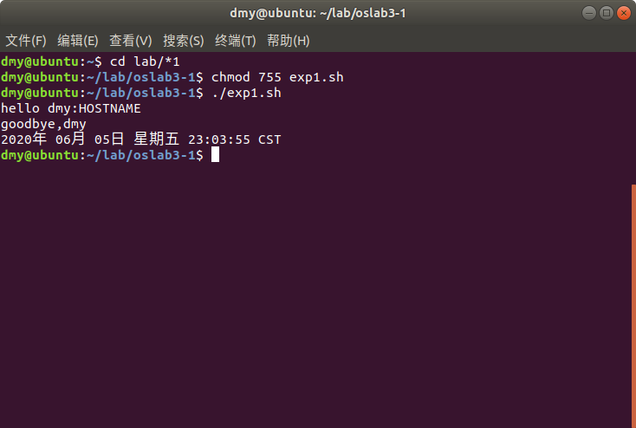

1. 编写包含控制语句的shell脚本程序，然后给每条语句加注释

|  |
| --- |
| #!/bin/bash  NAME=$1  #判断传递的第一个参数是否为空  if [ "$NAME" == "" ]  then  #为空则打印并结束  echo "usage:prog name"  exit  fi  #以冒号分割/etc/passwd 中的字符串，再提取第一个域，并遍历  for user in $(cut -d : -f 1 /etc/passwd)  do  #包含了传递的第一个参数  if [ "$user" == "$NAME" ]  then  #则打印 已找到  echo founud $NAME in /etc/passwd  #并退出循环  break  fi  done |

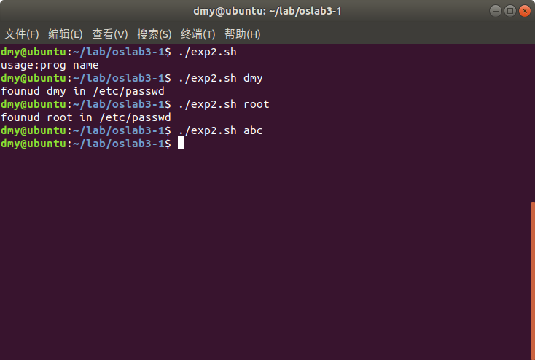

1. $1是什么意思

是第一个参数的内容